Уважаемые родители и дети!  Приглашаем Вас в Зимние каникулы на совместные развлечения! 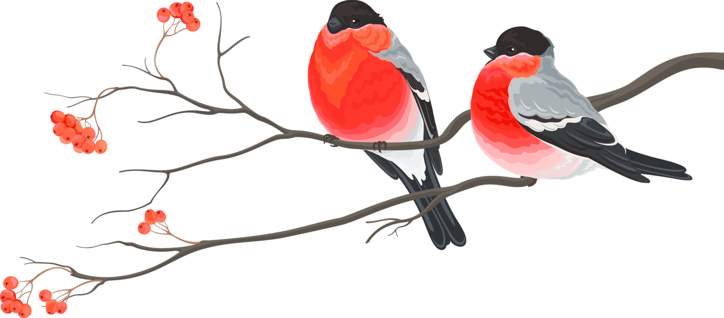 |  | 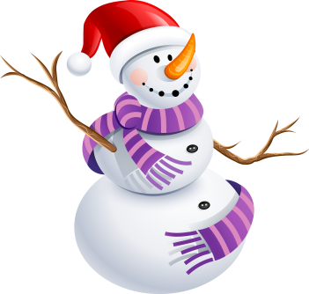
№ п/п | Дата проведения мероприятия | Время начала мероприятия и продолжительность | Наименование мероприятия,  его вид | Место проведения мероприятия | Охват | Примечания
1 | 2 | 3 | 4 | 5 | 6 | 7
1 | 04.01.2021 | 12.00 | Новогодние развлечения(поделки-поздравлялки) | Дома воспитанников | 15 семей
2 | 01.12.202004.01.202 | в течение дня | «Весёлые снеговички» лепим снеговиков | Дворы города | 23  семьи
3 | 05.01.202110.01.2021 | в течение дня | Прогулка по городу «Красивый город Королёв» | г. Королёв | 23  семьи
4 | 02.01.202004.01.2020 | в течение дня | Катание на снегокатах и ледянках | Акуловский водоканал | 20  семей
5 | 06.01.202108.01.2020 | в течение дня | Покормим птиц в центральном парке | Центральный парк г.Королёв | 20  семей

